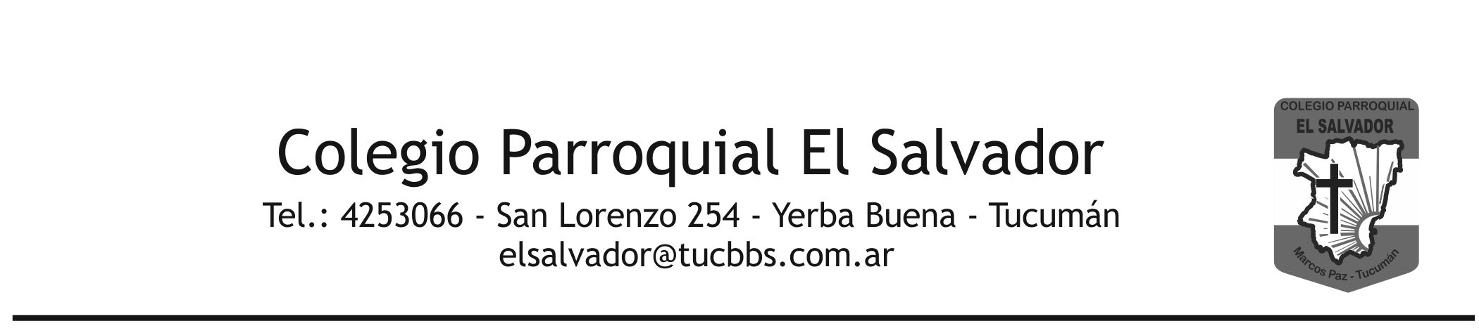
Yerba Buena, Octubre de 2019.

Estimados Padres y Tutores:
Me dirijo a Uds. a fin de informales que por Disposición Nº 362/2019 de fecha 11 de Octubre de 2019 de la Dirección de Educación Pública de Gestión Privada se autorizó un incremento del 8,10% en las cuotas a partir del mes de Octubre, con el objeto de hacer frente a la recomposición salarial estipulada. Ello en relación al Decreto 683/3 (ME) del Poder Ejecutivo, en el cual en su considerando autoriza el incremento salarial con la finalidad de asegurar a los docentes de la Provincia la percepción de lo convenido en Acta Acuerdo.
Buscando acompañar la difícil situación económica que estamos atravesando todos informamos que la diferencia correspondiente a Octubre 2019 se cobrará la mitad en la boleta de Noviembre y el resto en la boleta de Diciembre.
Sin más me despido de Uds. pidiendo al Buen Padre Dios bendiga nuestros hogares con trabajo y paz.
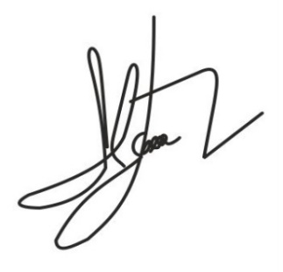

Representante Legal
Prof. Daniel A. Nacusse

_____________________________________________________________________________
FIRMAR SIN CORTAR - DEVOLVER AL COLEGIO
RECIBÍ LA NOTIFICACIÓN POR AUMENTO DE CUOTA

Alumno: ________________________________________________ Grado/Curso: __________

Nombre Padre o Tutor: _________________________________ Firma: ___________________

